Муниципальное бюджетное дошкольное образовательное учреждение

|  |
| --- |
| «Детский сад № 8» |

(Полное наименование учреждения)

|  |  |  |  |  |  |  |  |
| --- | --- | --- | --- | --- | --- | --- | --- |
| « | 20 | » | мая | 20 | 24 | г. | г. Ачинск |

Выписка из приказ(ов)

«О зачислении»

|  |  |  |  |
| --- | --- | --- | --- |
| №, дата приказа | Дата зачисления | Группа зачисления | Количество зачисленных детей |
| № 56-Д от 20.05.2024 | 20.05.2024 | р-в. (04) «Веселые гномики» | 1 |

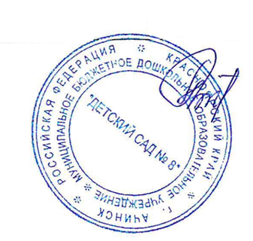

Заведующий МБДОУ «Д/с№8» ______________Л.П. Лазарева